Тақырыбы: О дыбысы мен әрпі
Мақсаты:
Білімділік:О дыбысы және оның әріп таңбасымен таныстыру. Сөз ойлап табу, сөйлем құрап айтуға үйрету.
Дамытушылық:Балалардың сөздік қорларын молайту, ойлау қабілетін, дүниетанымын кеңейту, тілін дамыту.
Тәрбиелік:Дидактикалық ойындар арқылы ұқыптылыққа, шапшандылыққа тәрбиелеу.
Білім беру саласы: «Коммуникация», «Таным», «Шығармашылық»
Ұйымдастырылған оқу іс-әрекет түрі:Сауат ашу және жазу негіздері, тіл дамыту, сурет салу.
Сабақтың типі:аралас, машықтық.
Сабақта қолданатын педагогикалық технологиялар:АКТ, ойын, тірек карта арқылы оқыту.
Сабақтың өтілу әдісі:түсіндірмелі-иллюстративтік, жартылай ізденіс, машықтық.
Оқыту құралдары:ой қозғау, логикалық ойындар.
Демонстрациялық материал:суреттер
Сабақтың барысы.
Шаттық шеңбер.
Қоңыраудың сиқырлы
Естіледі сыңғыры.
Қолыңды бер дейді,
Шеңберге кел дейді.
-Балалар, бәріміз шеңбер құрайық. Бір-бірімізге жақсы сөздер айтып амандасайық.Сабағымыз сәтті болсын. Деніміз сау болсын. Бүгінгі сабағымыздың мақсатына жетейік.
Балалар бір –бірлеріне жақсы сөздер айтады.
Сәлеметсің бе, Асыл, сен сүйкімдісің.
-Сәлеметсің бе, Жанель, сен қайырымдысың.
-Сәлеметсің бе, Ажар, сен ақылдысың.
-Сәлеметсің бе, Ерсұлтан, сен сабырлысың.
-Сәлеметсің бе, Анель, сен мейірімдісің.
Сәлеметсің бе, Жалғас, сен батылсың.

Өткен сабақты қайталау.
- Дыбыс деген не?
- Дыбыстар нешеге бөлінеді?
- Әріп деп нені айтамыз?
- Әріптерді не істейміз?
Балалардың жауаптары тыңдалады.
Дидактикалық ойын: «Қай дыбыстан басталады?»
Ғ Т А Н Р У П Ш Л Й


Балалар бүгінгі біздің сабағымызға Бауырсақ қонаққа келіпті.
Бауырсақпен амандасу.
Бауырсақ: Сәлеметсіздер ме балалар! Мен өз үйімнен адасып қалдым ,үйіме жетуіме көмектесіңдерші. Ол үшін сендер мына тапсырмаларды орындауларын керек.
Балалар: Арине көмектесеміз.
1 тапсырма.
Үлкен және кішкентай сәбіздер.
Сурет қиындыларынан сәбізді құрастыру.


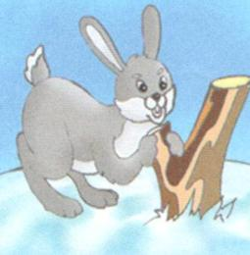 Қоянның тапсырмасы.
2 – тапсырма.
Не артық?
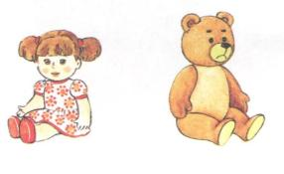
Жаңа сабақ.
Балалар бүгін О дыбысымен танысамыз.
Әріп таңбасымен таныстыру.
Ол неге ұқсайды?
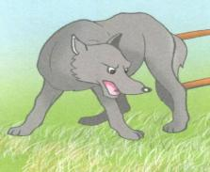 Қасқырдың тапсырмасы.
Дидактикалық ойын: «Орнын тап»


 Аюдың тапсырмасы.
Дәптермен жұмыс.
О дыбысының әрпін жазу
Ауада жазып қол жаттықтыру.
О әрпін екі жолға толтырып жазу.

Сергіту сәті.
Ормандағы аюдың,
Құлпынайы көп екен.
Теріп-теріп алайық,
Қалтамызға салайық.

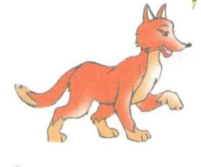 Түлкінің тапсырмасы.
Дыбыстық талдау жасау.

Отан торғай тон

Бауырсақтың тапсырмасы.

Буындарды оқу.
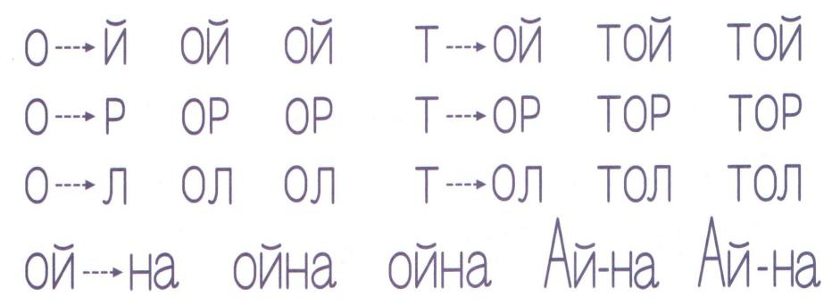
Сабақты қорытындылау.
Балалар біз бүгін қандай дыбыспен таныстық?
О дыбысы қандай дыбыс?
Әріп таңбасы неге ұқсас?
О дыбысынан келетін сөздер айту.

Күтілетін нәтиже:
Ұғынады : Балалар О әрпі мен дыбысы туралы айтқанда
Түсінеді: Балалар дыбыстық талдау жасауды
Қолданады: Суреттермен жұмыс жасауды

«Жұпар» балабақшасы

Ашық ұйымдастырылған оқу іс-әрекеті
Тақырыбы: О дыбысы мен әрпі

Дайындаған: Немзорова С.А

Амангелді ауданы 2016-2017 оқу жылы

